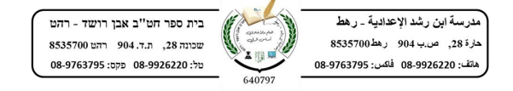

مهمة رياضيات في موضوع الدالة الخطية

اسم الطالب: ___________ الصف الثامن: _____

**للتذكير:**

* **إذا الميل موجب (m>0) الداله تصاعدية .**
* **إذا الميل سالب ( m<0) الدالة تنازلية .**
* **إذا الميل صفر (m=0) الدالة ثابته .**

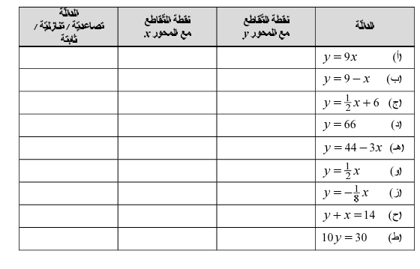

**ميل الدالة m**

